11 января –
День заповедников и национальных парков

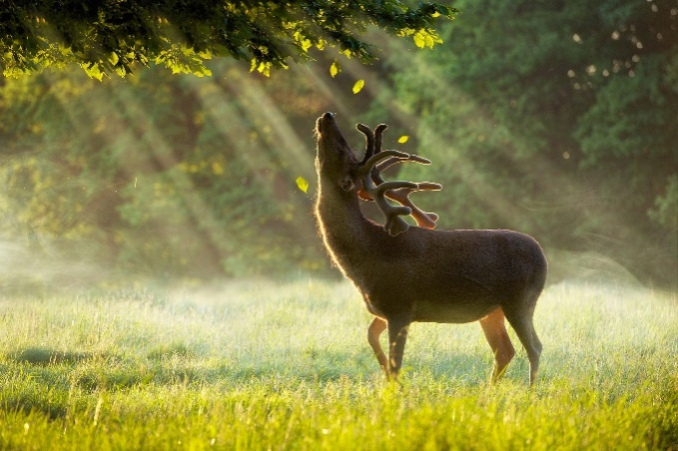
Заповедники и национальные парки — особо охраняемые природные территории их цель – уберечь от гибели хотя бы небольшую часть дикой природы и животного мира.
Особоохраняемыми природными территориями испокон веков на Руси былизаповедные рощи, культовые места, заказники, предназначенные для охотыкнязей, царей, знати. Но первый заповедникгосударственного масштаба былсоздан именно 11 января 1917 года.
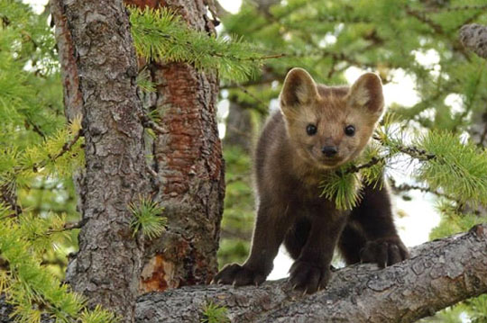
Его целью стало сохранение популяции баргузинского соболя и других животных на Байкале. В 1986 году решением ЮНЕСКО Баргузинскому заповеднику был присвоен статус биосферного, он был включен в международную сеть биосферных резерватов. Сегодня этот заповедник является составной частью объекта Всемирного природного наследия «Озеро Байкал» вместе с остальными заповедниками и национальными парками, входящими в «заповедное ожерелье» (Баргузинский, Байкальский, Байкало-Ленский заповедники, Забайкальский национальный парк).
Долина Гейзеров в Кроноцком государственном биосферном заповеднике - одно из семи чудес России.
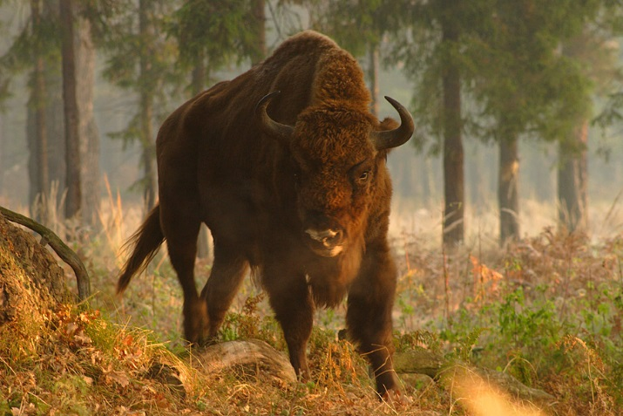
Всего в Россиинасчитывается 110 заповедника, 46 национальных парка и 70государственный природный заказник, а общая площадь особо охраняемых природных территорий, как федерального, так и регионального уровня, составляет около 203 млн. га или 11,9% площади России.

Материал подготовлен Селиверстовой Е.Б.

